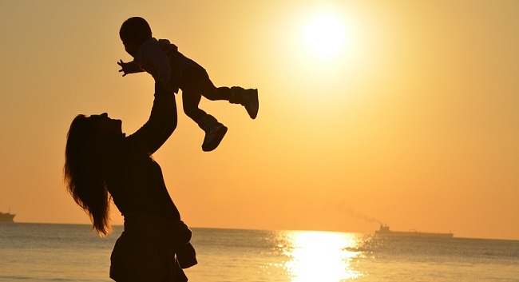
Draga majko!

Lijepa ti je kosa,
Lijepe su ti oči.
Ruke su ti meke,
kada maziš me u noći.

Lijepo se smiješ,
i srce mi vedriš.
Kada zaboravim zadaću,
baš se i ne veseliš.

Brižna si i draga,
ponosan sam
Što si moja majka.

VOLI TE TVOJ DUJE!

Duje Barać, V. b

